|  |  |
| --- | --- |
|  | **RESTYEIRERE** |
| **Mode Opératoire** |
|  |

|  |  |
| --- | --- |
| **Date** | Juillet 2020 |
| **Auteur(s)** | ACPR |
| **Destinataire(s)** | Remettant de l’état transitoire CREDITHAB |
| **Titre** | Mode opératoire d’alimentation de l’état transitoire CREDITHAB |

|  |
| --- |
| Résumé : |
| **À titre transitoire**, ce fichier est mis à la disposition de la profession bancaire pour lui permettre de faire ses déclarations mensuelles de production de crédit à l’habitat.  Ce fichier permet de faire les déclarations sur les arrêtés de janvier à septembre 2020 inclus.  **Par ailleurs, la nouvelle taxonomie CREDITHAB a été publiée dans sa version définitive en juillet 2020. Cette nouvelle taxonomie devra être utilisée par les établissements pour faire leurs déclarations à partir de l’arrêté d’octobre 2020.**  **En outre, les déclarations sur les arrêtés de janvier à septembre 2020 devront être télétransmises avec la nouvelle taxonomie en même temps que la remise des données du mois d’octobre 2020.**  **Attention : pour rappel et comme indiqué dans la notice : les prêts relais sont exclus pour l’évaluation de l’ensemble des critères d’octroi (*R0310-R01620* et *R1710-R1780*) et donnent lieu à la collecte d’informations spécifiques à la fin du tableau (*R01630-R1700*).** |

# Présentation du fichier

Le classeur et les feuilles du fichier CREDITHAB sont volontairement protégés afin de garantir la conformité du fichier par rapport aux rubriques attendues.

**Ce fichier contient 4 feuilles :**

* Identification
* CREDITHAB
* Présentation des contrôles
* Contrôles Verticaux

# La feuille Identification

* Seules les zones CIB et Raison Sociale peuvent être saisies manuellement
* La zone Arrêté offre le choix de l’arrêté à déclarer (liste déroulante)

Par ailleurs, cette feuille contient deux contrôles de conformité

Lors de la mise à disposition du fichier auprès de la profession ces deux contrôles sont déclarés « **NON CONFORME** » par défaut.

## Conformité du fichier utilisé

Fichier CREDITHAB non renommé et non sauvegardé

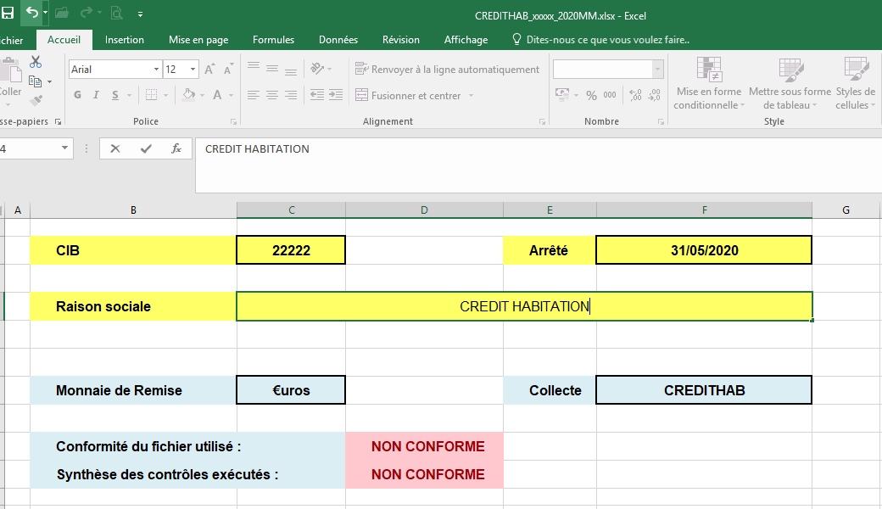

**Enregistrement du fichier sous…**

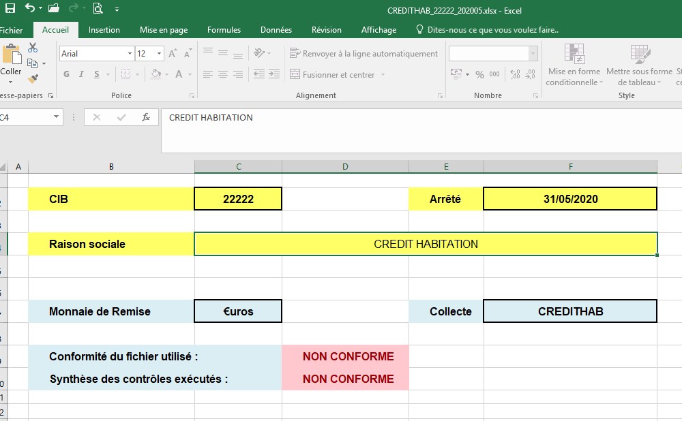

Le fichier est correctement nommé mais il est possible que la mise à jour de la rubrique « **Conformité du fichier utilisé** » ne soit pas correctement actualisée.

Sélectionner de nouveau l’arrêté pour actualiser la zone « Conformité du fichier ».

Même cas en cas d’ouverture d’un autre fichier alors que celui-ci est déjà ouvert.

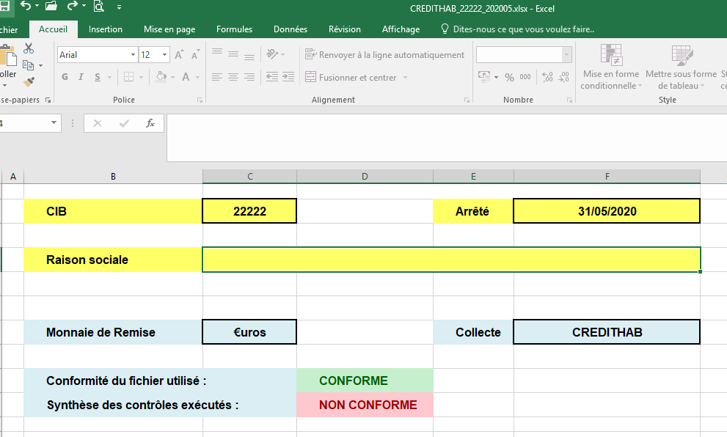

Dorénavant la rubrique « **Conformité du fichier utilisé** » affiche **CONFORME**

## Conformité des contrôles exécutés

Les contrôles verticaux numérotés de 64 à 70 inclus s’assurent que les données enregistrées dans les cellules correspondantes sont strictement supérieures à Zéro.

Ces cellules étant vides le fichier est livré avec le message **« Non Conforme »**

Quand le déclarant a complété sa déclaration, s’il y a au moins un contrôle KO, alors la rubrique Synthèse des contrôles exécutés affiche le message **« Non Conforme ».**

**Le déclarant devra alors vérifier quel contrôle est KO et le corriger.**

Lorsque tous les contrôles sont satisfaisants, la rubrique Conformité des contrôles exécutés affiche le message **« CONFORME ».**

# La feuille CREDITHAB

C’est la feuille dans laquelle se trouve la maquette à utiliser pour faire la déclaration.

Cette feuille contient également les contrôles horizontaux (numérotés de 1 à 3 inclus).

Ils sont situés sur la droite des rubriques à compléter.

# La feuille Présentation des Contrôles

Elle contient la liste détaillée des contrôles et l’organisation technique de chacun d’entre - eux.

# La feuille Contrôles Verticaux

Sont présents dans cette feuille tous les contrôles verticaux numérotés de 4 à 86 inclus.